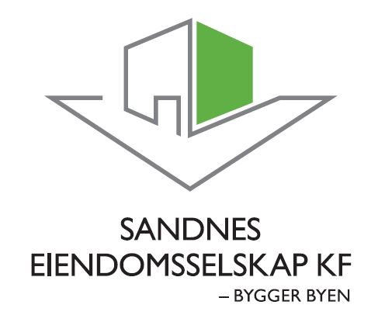

**EKSTRA**

**STYREMØTE**

**08.12.2015**

**MØTEINNKALLING**

**OG SAKSPAPIRER**



**INNKALLING TIL STYREMØTE nr. 10 – 2015**

Sandnes Eiendomsselskap KF

**Dato:** 08.12.2015

**Sted:** Vågsgata 20, møterom «Ruten»

**Tid:** Kl 17:00

Møtet avsluttes kl 18:00

**Styrerepresentanter:**

Endre Skjørestad Leder

Vidar B. Sørensen Nestleder

Arne Norheim

Sissel Vikse Falch

Wenche Ekholt Bjelland

**Kristine Norheim Meinkøhn**

**Rådmannens representant:**

Sidsel Haugen

**Styrets sekretær:**

Torbjørn Sterri

**Saksliste:**

Sak 169 – 15 Godkjenning av protokoll, styremøtet 12.11.2015

Sak 170 – 15 Skisseprosjekt – Nytt rådhus. Jfr sak 158 - 15

Forfall bes meldt på e-post til Gunn Nordås

[gunn.nordaas@sandnes.kommune.no](mailto:gunn.nordaas@sandnes.kommune.no)

Sandnes 06.12.2015

Endre Skjørestad

Styreleder